PASS RISQUE DATA PROTECTION
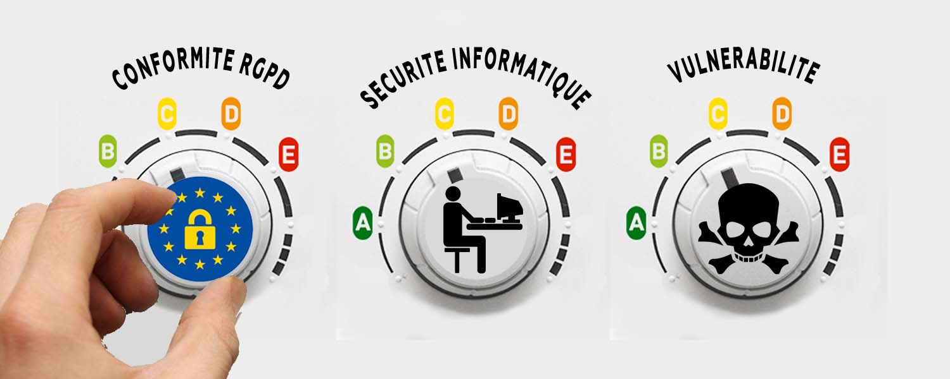

Objectif : disposer en 48 heures d’une vision 360° de votre risque Data Protection (conformité RGPD, sécurité informatique et vulnérabilité de votre SI) - prix 3.000 euros HT
Périmètre de vigilance
Risques opérationnels
Vol d'identité, fraude, extorsion
Matériel volé, comme les ordinateurs portables ou les appareils mobiles
Violation de l'accès
Sniffing du mot de passe
Infiltration du système
Dégradation du site Web
Exploitation des navigateurs Web privés et publics
Abus de messagerie instantanée
Vol de propriété intellectuelle (IP) ou accès non autorisé
Risques légaux
Capital confiance clients, partenaires, collaborateurs
Réputation : obligation d’informer les personnes dont les données ont fait l’objet du manquement à leurs obligations, et ceci aux frais de l’entreprise, diffusion par la CNIL d’un communiqué officiel détaillant le manquement aussitôt relayé par la presse à l’ensemble de la population.
Sanction administrative (maximum 20 millions d’euros ou 4 % du chiffre d’affaires mondial de l’exercice précédent)

Axes d’analyse
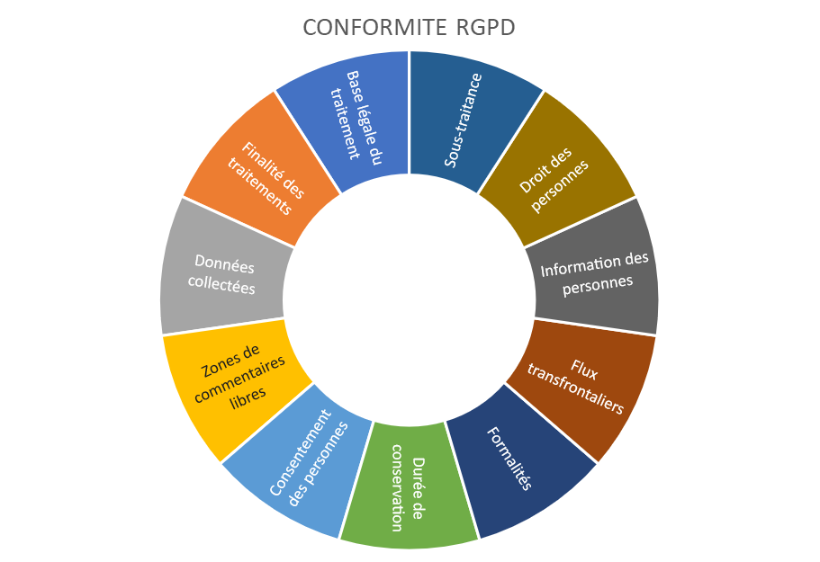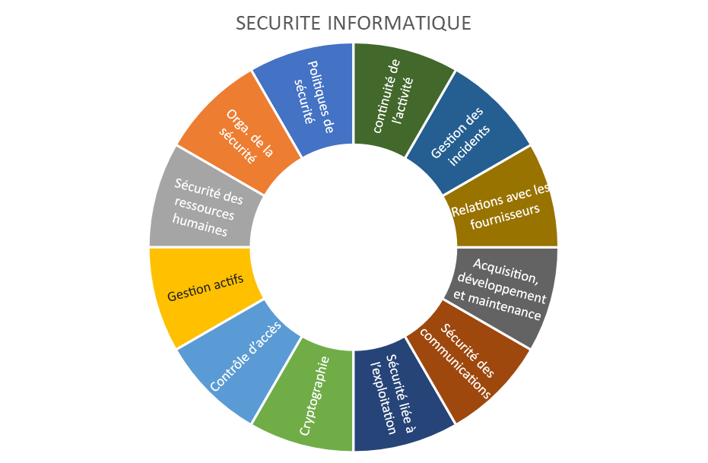
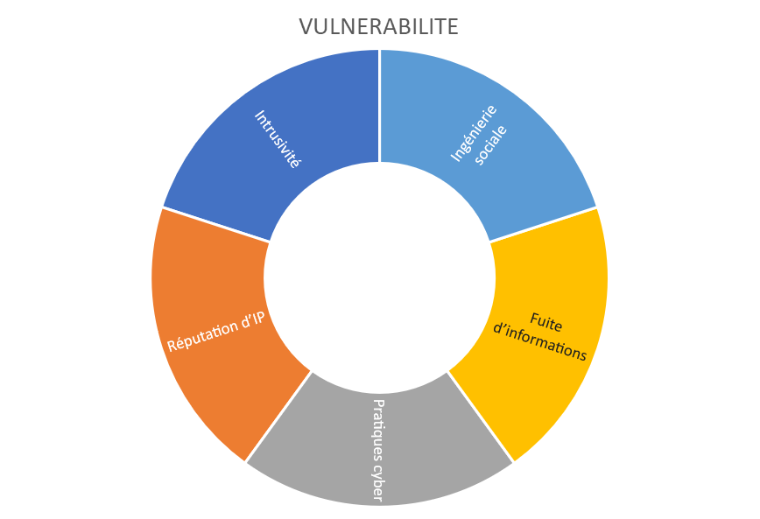

Livrables par axe d’analyse
Niveau de maturité actuel
Cible atteignable en 8 semaines
Exemple de diagnostic (hors commentaires) :
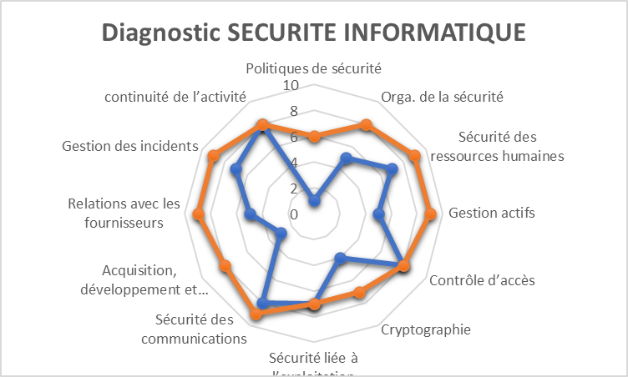

Un commentaire détaillé sur chaque axe de notation
Un plan de remédiation précisant des priorités en fonction du niveau de risque

